Pêche des carnassiers en verticale en casting
(Extrait de 1max2êche)
La pêche verticale s’est fortement développée ces dix dernières années avec ses techniques et son matériel spécifique. On compte des centaines de nouveaux pêcheurs chaque année et des spécialistes qui pêchent le sandre uniquement en verticale aux leurres munis d’un plomb sabot ou en drop avec un vif. Si nous sommes nombreux à utiliser des moulinets « spinning », une tendance émerge : le casting.

Une pêche de prospection
Définir la pêche verticale comme la technique incontournable qui prend du poisson à chaque sortie, serait évidemment un gros mensonge. C’est une technique qui doit être considérée comme complémentaire dans l’arsenal des pêches de prospection. Elle s’adresse principalement à des poissons peu actifs ou collés au fond. C’est donc une technique qui joue sur les réflexes territoriaux et d’agressivité des carnassiers plus que sur leurs envies alimentaires. Ce n’est pas le cas quand on utilise par exemple un fireball (gros plomb muni d’un hameçon sur lequel on accroche un vif par la gueule que l’on présente à ras du fond), dont l’action peut aussi bien jouer sur un réflexe alimentaire qu’un réflexe de défense territoriale. C’est une pêche de pros-pection sur les zones propices à la présence du sandre, une pêche de recherche de poissons actifs ou non, une pêche tactile nécessitant une attention soutenue car la touche peut être prononcée mais aussi subtile.
Mal connue et souvent efficace, la pêche verticale fut souvent décriée, voire soupçonnée d’être illégale, notamment dans les dérives que le «verticalier »réalise et que d’autres pêcheurs assimilent à une pêche de traîne. Soyons clairs : pêcher à la traîne, c’est l’utilisation d’une propulsion pour animer un leurre. Quand un verticalier maîtrise sa dérive à l’aide d’un moteur avant, il ne pêche pas à la traîne. Une ligne toujours verticale ou à peine inclinée selon le vent n’est pas une pêche à la traîne. En revanche, une pêche dite horizontale s’apparente quand même beaucoup plus à de la traîne même si la canne reste dans les mains du pêcheur. Quoi qu’il en soit, la pêche verticale avec un fleuret de 190 gr, c’est du sport et des sensations !

Le casting pour quoi faire ?
C’est vrai que le casting a mis un peu de temps pour convaincre dans l’hexagone pour des pêches de prospection en power fishing et l’utilisation de bigbait qui nécessite quand même pour plus de confort et éviter la « tendinite » un combiné casting. En verticale cela ne semble pas une évidence même si l’usage d’un moulinet « spinning » présente quelques inconvénients lors des sessions : il faut régulièrement sortir du fil à la main pour épouser les infrastructures, le ratio est important, l’usage des deux mains est nécessaire. Ce n’est pas un énorme problème j’en conviens sur des secteurs assez linéaires où le fond est régulier et ne demande pas continuellement de modifier la hauteur de pêche. La fonction flipping de certains moulinets casting comme l’Abu Garcia Silver Max, qui n’est pas un produit haut de gamme car son prix est modique mais fait le job car on ne le met quand même pas beaucoup à contribution en verticale, permet de récupérer de la bannière sans utiliser l’autre main. Sa fonction fleep permet d’une simple pression de libérer de la bannière à la vitesse désirée et reprendre rapidement contact avec le fond sans ouvrir le pick-up comme un moulinet spinning avec le risque qu’une touche intervenant à la descente sans que l’on ne maîtrise quoi que ce soit ! On peut toujours supprimer l’anti-retour et tourner la manivelle du moulinet à l’envers pour lâcher de la bannière, mais quelque que soit le choix retenu : il faut utiliser les deux mains. Un vrai plus est de ne pas utiliser l’autre main pour épouser le fond, lâcher de la bannière ou rentrer du fil.

Un bon moulinet, autrement tu « fleep » !
Tous les moulinets casting n’ont pas, loin sans faut, une fonction fleep (récupération de bannière) et si ce n’est pas le cas, l’utilisation d’un moulinet casting n’a pas, à mon avis, un énorme intérêt sauf si on considère qu’il est placé dans l’axe de la canne et permet de percevoir le moindre impact transmis. Après, force est de constater que la position de la main sur le moulinet casting est moins naturelle que la position « révolver » avec un moulinet spinning. Sur un fond constant, un plateau par exemple, qui ne nécessite pas de toujours modifier sa profondeur de pêche, le combiné spinning convient très bien, mais sur des fonds très accidentés ou les changements de profondeur sont importants, il est évident que de pouvoir d’une seule main, redonner du fil ou en reprendre est un confort incommensurable que le spinning ne donne pas.
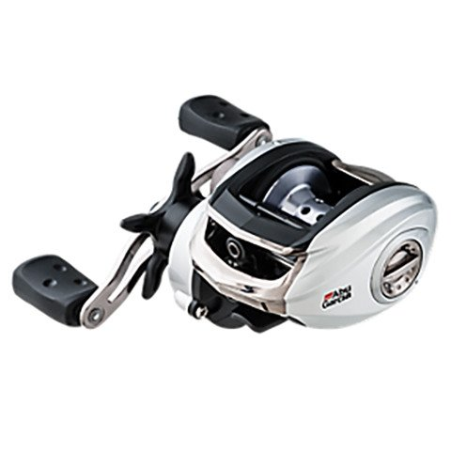
Quoi qu’il en soit, il appartient à chacun de définir la façon qu’il convient de pêcher en verticale. Certains ne lâchent jamais leur petit moulinet spinning pour cette technique et s’ils trouvent une qualité de pêche ainsi, il n’y a pas de raison que cela change. D’autres percoivent avec le casting un certain intérêt, une approche plus tactile, moins contraignante pour les pêches verticales. Il n’y a pas de règles qui imposent l’un ou l’autre. Alors spinning ou casting ? A vous de tester et de vous faire votre propre opinion. Testez quand même si vous pêchez sur des fonds chaotiques et très irréguliers, il y a là un confort de pêche que le spinning ne vous donne pas.

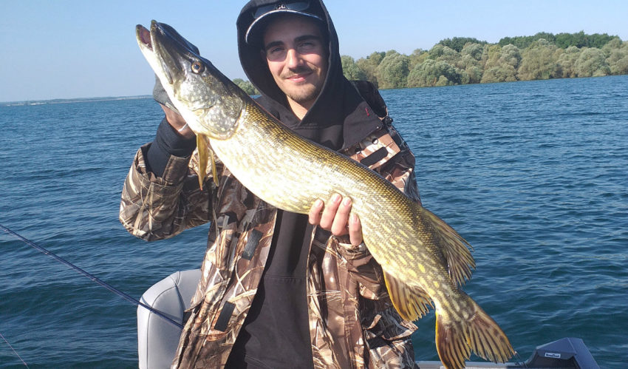
On peut avoir quelques surprises en pêchant en verticale le sandre !

